Analyse objective d'une photo

CHP_0163_Verdon2
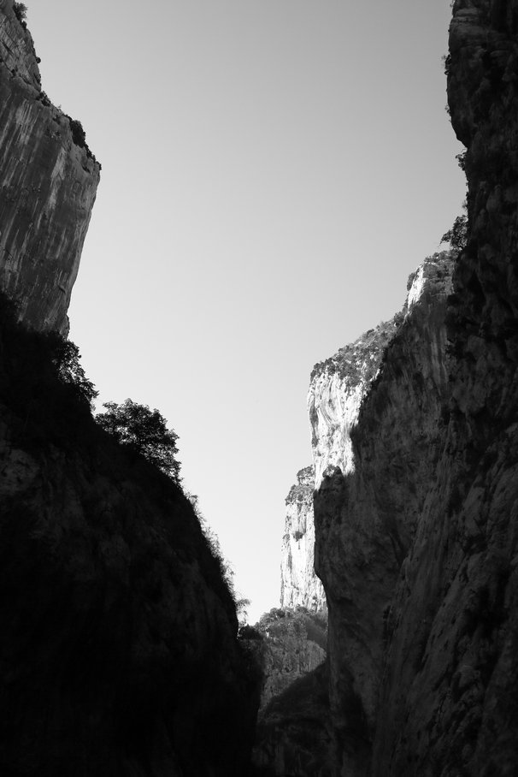 | Jeudi 17 septembre 2026  CHP_0163_Verdon2  None None  JPG

Découverte de l'image et du sujet
Photographie de paysage en noir et blanc, format portrait, prise en contre-plongée au fond d'un canyon calcaire, vraisemblablement dans les gorges du Verdon. Deux parois verticales dessinent un V ouvert sur un ciel lisse, tandis que quelques arbustes accrochés aux corniches ponctuent les crêtes. La composition en entonnoir, symétrique sans être rigide, guide le regard vers la fissure lumineuse du centre.
L'ambiance oscille entre majesté et oppression : les masses sombres au premier plan écrasent l'observateur, alors que la paroi éclairée au fond ouvre une échappée. Le fort contraste entre ombres bouchées et hautes lumières traduit l'intention de souligner la verticalité et la matérialité minérale. Le choix du monochrome épure la scène et transforme la géologie en pure architecture de formes et de valeurs.
Cette image s'adresse aux amateurs de photographie de nature, aux randonneurs, aux grimpeurs et aux sensibilités attachées à l'esthétique graphique et contemplative. Sa lisibilité immédiate et sa puissance visuelle lui confèrent un bon potentiel éditorial ou décoratif, en tirage mural notamment. Sa force communicative repose sur le sentiment d'échelle et d'immensité, perceptible sans aucune légende.
Titres proposés par l'IA
- La faille où le ciel hésite
- Verticale du silence
Musiques suggérées
- Giacinto Scelsi — Quattro Pezzi su una nota sola
Une seule note qui se creuse et se module en profondeur, comme la fissure de lumière entre ces parois verticales monumentales
- Eleni Karaindrou — Elegy of the Uprooting
Un thème grave aux cordes et au hautbois, solennel et minéral, qui résonne comme l'écho entre ces falaises en noir et blanc

Analyse objective d'une photo
CHP_0163_Verdon2
Données techniques
Date prise de vue : | 2026 · 09 · 17 — 10:31:47 | GPS : | Non disponible
Boitier / modele : | Canon Canon EOS 5D Mark III | Optique : | TAMRON SP 35mm F/1.8 Di VC USD F012
ISO : | 500 | Focale : | 35.0mm
Ouverture : | f/7.1 | Vitesse : | 1/1600s
Mode exposition : | Non défini

Analyse des données d'acquisition
Le 5D Mark III associé au Tamron 35 mm offre une focale modérée, mais la contre-plongée verticale suffit à rendre l'étroitesse et la hauteur du canyon. À f/7.1, la profondeur de champ couvre les parois proches comme les falaises lointaines, avec une netteté homogène sur les textures calcaires.
Le 1/1600 s et l'ISO 500 sont généreux pour une scène aussi contrastée : cette vitesse protège le ciel des hautes lumières, au prix d'ombres bouchées à gauche, où la végétation devient pure silhouette. L'ISO 500 est plus élevé que nécessaire, mais le plein format maintient un rendu propre, sans bruit visible.
Histogramme de luminance
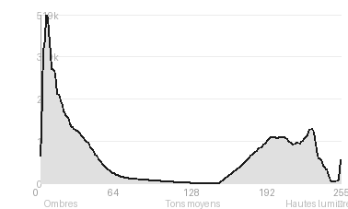
Analyse de l'histogramme de luminance
Distribution fortement bimodale : 55 % d'ombres et 40 % de hautes lumières contre seulement 4,8 % de tons moyens, avec un pic à 5/255 et un écart-type de 92,1. Cela traduit un contre-jour dur où les parois en ombre s'effondrent en silhouettes (6,3 % de noirs écrêtés, détails perdus dans la végétation et la roche basse), tandis que le ciel et les falaises éclairées restent maîtrisés (0,57 % de blancs écrêtés). L'absence de transitions intermédiaires renforce le graphisme et la verticalité de la faille, au prix d'une texture rocheuse sacrifiée côté ombre, un compromis d'exposition calé sur les hautes lumières.
Résultats prévisibles à l'impression et présentation
Le profil bimodal (55 % d'ombres, 40 % de hautes lumières, seulement 4,8 % de tons moyens) laisse prévoir à l'impression un fort contraste, où les 6,3 % de noirs écrêtés s'empâteront en aplats sans détail dans les parois de gauche et la végétation, surtout sur papier mat à D-max limitée. Les 0,57 % de blancs écrêtés restent négligeables, mais le ciel, en dégradé très doux, risque de présenter du banding, et la transition abrupte vers les ombres exige une épreuve écran ou papier avant tirage définitif.
- Tirage 40x60 cm maximum, netteté suffisante
- Papier baryta mat, noirs profonds préservés
- Cadre noir fin, verre anti-reflet
- Marie-louise blanche 6 cm, format portrait

Analyse technique et artistique
CHP_0163_Verdon2
Constatations positives — Prise de vue
Constats positifs
La contre-plongée et le cadrage vertical creusent une perspective vertigineuse, où les deux parois en V guident le regard vers la faille lumineuse du fond. Le contraste entre les masses sombres au premier plan et la paroi calcaire éclairée à droite crée une profondeur et un relief saisissants. Le ciel dégradé, sans surexposition, préserve le détail dans les hautes lumières, tandis que la silhouette de la végétation à gauche apporte une échelle discrète.
Axes d'amélioration
- Exposer plus généreusement les zones d'ombre (ou bracketer) afin de conserver du détail dans les parois sombres de gauche et du bas, aujourd'hui bouchées
- Rechercher un angle ou un moment de la journée où la lumière rasante sculpte davantage les textures de la roche, pour compenser le ciel vide et uniforme
- Cadrer plus finement la faille centrale, par exemple en décalant légèrement le point de vue ou en recadrant pour éviter que les masses rocheuses du bas ne se confondent en un bloc noir sans relief
Constatations positives — Post-traitement
Post-traitement : La conversion en noir et blanc est maîtrisée : le contraste est puissant sans écraser totalement les hautes lumières, et la paroi éclairée conserve une texture minérale détaillée. Le ciel présente un dégradé doux et homogène, sans bandes ni artefacts. Les noirs profonds, denses mais cohérents, renforcent la verticalité et le caractère monumental de la scène.
Axes d'amélioration
- Déboucher les ombres du versant gauche, quasi noires, pour retrouver de la texture rocheuse et de la végétation sans écraser le contraste global
- Adoucir et densifier le ciel par un dégradé sélectif ou un léger assombrissement des hautes lumières afin d'éviter l'aplat gris pâle et de mieux guider le regard vers la faille
- Maîtriser les hautes lumières de la paroi centrale éclairée, trop claires, par une réduction locale de l'exposition pour préserver le détail du calcaire et renforcer la profondeur

Le commentaire du spécialiste
**Commentaire critique**
Cette contre-plongée dans un canyon, probablement les gorges du Verdon, tire sa force d'une architecture en V qui fait de la fente de ciel un véritable sujet, presque un négatif des parois. Le noir et blanc contrasté, aux ombres bouchées qui réduisent la végétation à des silhouettes graphiques, relève d'une tradition qui va d'Ansel Adams à Michael Kenna, sans en atteindre la subtilité tonale. La diagonale lumineuse de la paroi de droite crée le seul véritable relief et instaure une tension que la symétrie approximative ne résout qu'à demi. En revanche, le ciel uniforme, vide de nuance, aplatit la partie supérieure, et la masse noire en bas à gauche pèse sans rien raconter. Il faudrait oser un cadrage plus radical, ou attendre une lumière qui sculpte les ombres, pour passer du beau document à une vision d'auteur.

Evaluation IA — objective et chiffree
CHP_0163_Verdon2
N° | Critère | Max/10 | Note/10 | Max rel. | Note rel. | Commentaire
1 | Technique | 60 |  | 44 | 74.3%
1.1 | Netteté / mise au point | 10 | 8 | 9 | 6.3 | Netteté correcte sur les parois rocheuses, texture du calcaire bien rendue. Les zones d'ombre profonde ne permettent pas d'évaluer la précision partout.
1.2 | Exposition | 10 | 8 | 9 | 6.3 | Ciel proche de la limite haute mais sans brûlure franche, ombres bouchées à gauche. Compromis acceptable, avec une perte de détail dans les noirs.
1.3 | Bruit numérique / grain | 10 | 9 | 6 | 4.8 | Fichier propre, sans bruit perceptible. Les aplats du ciel sont lisses et les noirs ne montrent aucun grain parasite.
1.4 | Profondeur de champ | 10 | 8 | 7 | 4.9 | Profondeur de champ étendue, adaptée à une vue de canyon. Les plans, de la végétation aux parois lointaines, restent lisibles.
1.5 | Vitesse d'obturation | 10 | 9 | 6 | 4.8 | Vitesse manifestement suffisante pour figer la scène, aucun flou de bougé visible. Sujet statique, la contrainte est faible.
1.6 | Balance des blancs | 10 | 9 | 7 | 5.6 | Conversion en noir et blanc : la balance des blancs est sans objet. Les gris sont neutres, sans dominante parasite.
2 | Composition | 50 |  | 39 | 73.6%
2.1 | Cadrage | 10 | 8 | 9 | 6.3 | Cadrage vertical pertinent, qui accentue la verticalité des parois. La trouée de ciel occupe une grande surface, au détriment du bas de l'image.
2.2 | Équilibre visuel | 10 | 8 | 8 | 5.6 | Masses sombres latérales contrebalancées par le ciel clair central. La paroi de droite, plus lourde, déséquilibre légèrement l'ensemble.
2.3 | Lignes directrices | 10 | 9 | 7 | 5.6 | Les arêtes rocheuses dessinent un V qui guide le regard vers la fissure du fond. Convergence efficace, bien soutenue par la perspective.
2.4 | Gestion du fond | 10 | 8 | 8 | 5.6 | Le ciel uni sert d'espace négatif et isole les silhouettes. Il reste un peu vide, sans nuance ni nuage pour l'animer.
2.5 | Angle de prise de vue | 10 | 9 | 7 | 5.6 | Contre-plongée prononcée qui souligne la hauteur et l'écrasement des falaises. Choix cohérent avec l'échelle du lieu.
3 | Lumière | 30 |  | 23 | 73.5%
3.1 | Qualité de la lumière | 10 | 8 | 8 | 5.6 | Lumière dure de plein soleil, contrastée, qui sculpte le relief mais écrase les ombres. Elle sert le graphisme plus que la nuance.
3.2 | Direction de la lumière | 10 | 8 | 7 | 4.9 | Contre-jour latéral qui détache les crêtes en silhouette et fait ressortir la paroi éclairée au centre. Direction expressive, quoique un peu abrupte.
3.3 | Gestion des contrastes | 10 | 9 | 8 | 6.4 | Contrastes marqués entre noirs profonds et ciel clair, bien exploités en monochrome. Les demi-teintes de la paroi centrale offrent une transition intéressante.
4 | Intention & Communication | 50 |  | 41 | 60.5%
4.1 | Clarté du sujet | 10 | 7 | 9 | 5.4 | Le sujet, le canyon vu d'en bas, est identifiable, mais sans point focal net. L'œil hésite entre la paroi lumineuse et la trouée de ciel.
4.2 | Originalité / créativité | 10 | 6 | 8 | 4.0 | Sujet classique de gorges en contre-plongée, traité de manière convenue. Le traitement graphique en noir et blanc apporte un peu de caractère.
4.3 | Cohérence intention/résultat | 10 | 8 | 9 | 6.3 | Intention de grandeur et de verticalité bien traduite par l'angle et le contraste. Le résultat correspond à ce que suggère la scène.
4.4 | Impact émotionnel | 10 | 8 | 8 | 5.6 | Sentiment d'écrasement et de majesté minérale, mais l'émotion reste contenue. L'absence d'élément vivant limite l'identification.
4.5 | Capacité narrative | 10 | 6 | 7 | 3.5 | Peu d'éléments narratifs hormis le lieu et son échelle. L'image évoque un passage, une ouverture vers l'inconnu, sans récit développé.
5 | Global | 25 |  | 25 | 60.0%
5.1 | Impression générale  Appreciation subjective de l'empreinte et de l'intention. | 25 | 16 | 25 | 15.0 | Image graphique et maîtrisée techniquement, portée par la verticalité et le contraste. Elle manque d'un point d'accroche fort et d'originalité pour marquer davantage.
 | Total | 215 | 164 | 172 | 130
 | Total / 50 |  |  | 50 | 38 | SUPÉRIEURE

